รายงานการปฏิบัติราชการ ประจำปีงบประมาณ พ.ศ.2568

ข้อมูล ณ วันที่ 27 ธันวาคม 2567

ข้อมูล ณ วันที่ 31 มีนาคม 2568
สถานีตำรวจภูธรท่าฉาง
5. งานอำนวยการ
ประจำเดือน มีนาคม 2568
เมื่อวันที่ 12 มีนาคม 2568 เวลา 15.00 น.พ.ต.ท.พงษ์ธวัช เผือกสวัสดิ์ รอง ผกก.ป.,พ.ต.ท.อุดมศักดิ์ รักกลัด สว.อก.สภ.ท่าฉาง นำข้าราชการตำรวจฝ่ายอำนวยการ ชุดจิตอาสาพระราชทาน ในสังกัด จัดกิจกรรม จิตอาสา พัฒนา ติดตั้งอุปกรณ์ไฟฟ้าส่องสว่างโซล่าเซล บริเวณหน้าอาคารที่ทำการ สภ.ท่าฉาง เพื่อให้มีแสงไฟสว่างเพียงพอ สวยงาม เกิดความประทับใจแก่ผู้ใช้บริการบนสถานีตำรวจ
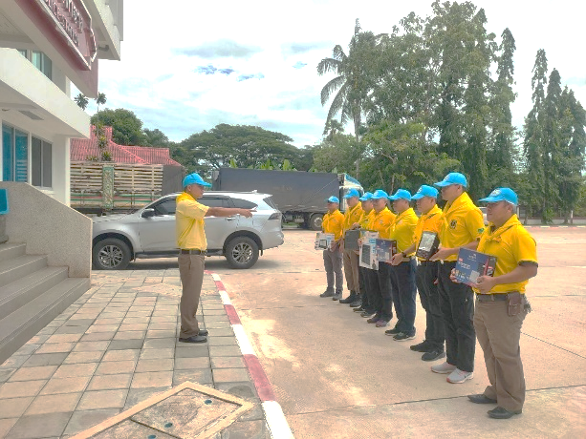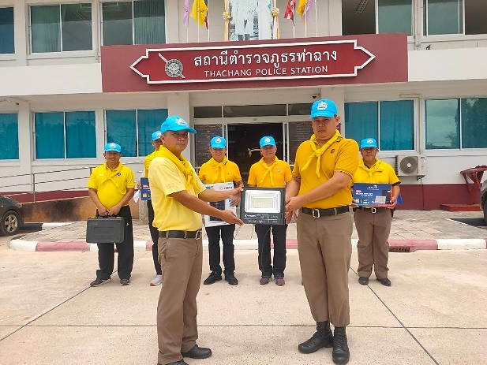
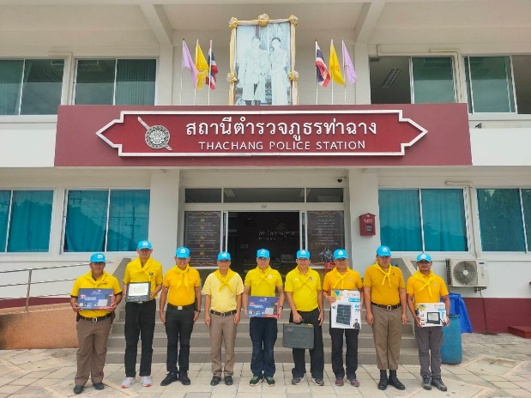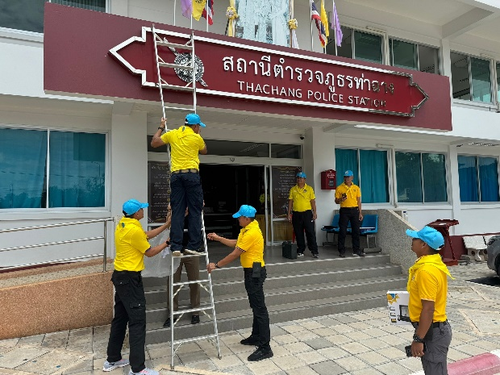
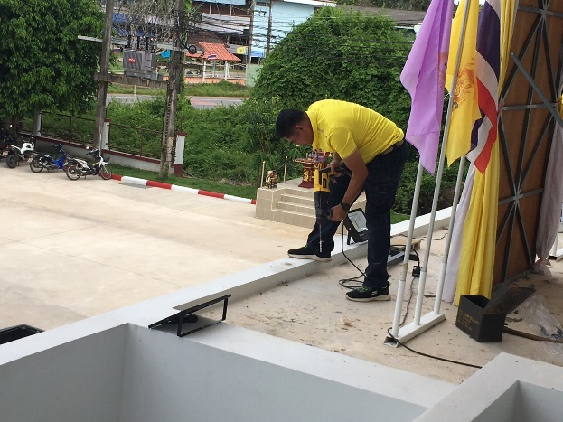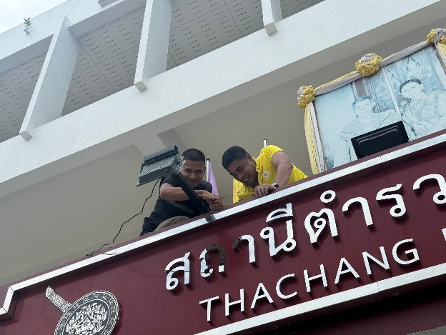

ประจำเดือน มีนาคม 2568
เมื่อวันจันทร์ ที่ 17 มีนาคม 2568 เวลา 10.00 น. พ.ต.อ.เชษฐพันธ์ วิชัยดิษฐ ผกก.สภ.ท่าฉาง ประชุมชี้แจง ข้อราชการ และให้ข้าราชการตำรวจในสังกัด ประจำเดือน มีนาคม 2568 เตรียมการตรวจราชการประจำปี และนำแนวทางนโยบายของผู้บังคับบัญชาไปปฏิบัติ เพื่อเกิดความเข้าใจ เกิดประสิทธิผล ประสิทธิภาพในการปฏิบัติงานของสถานีตำรวจต่อไป
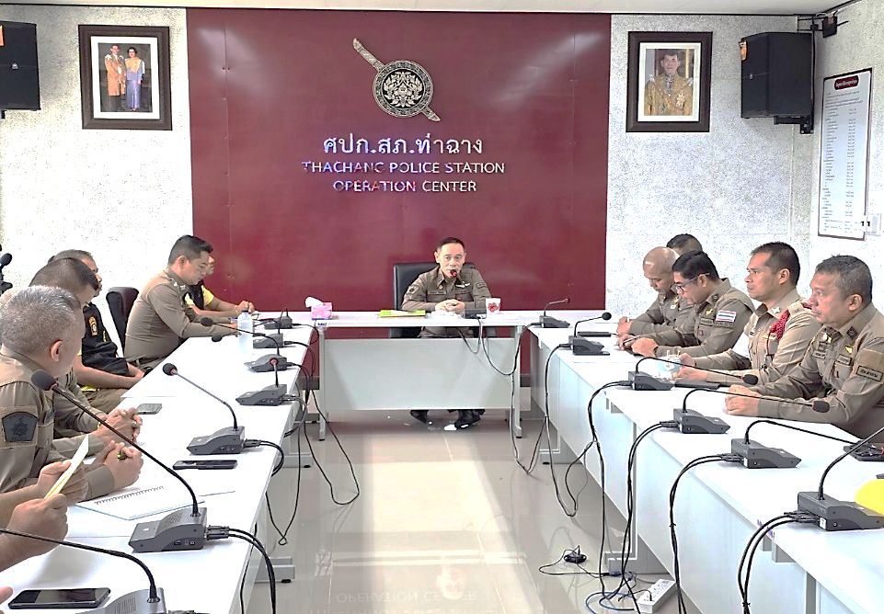
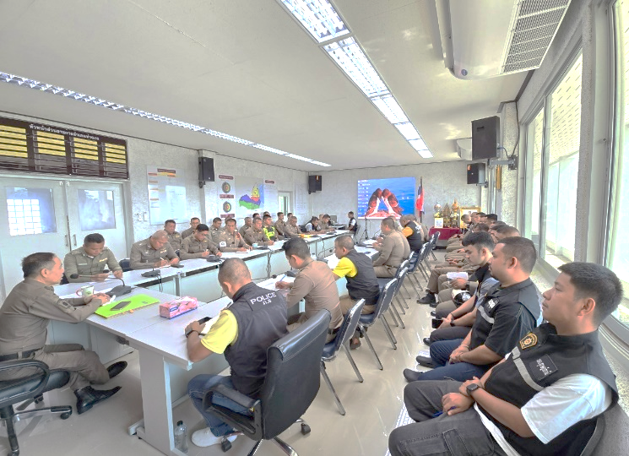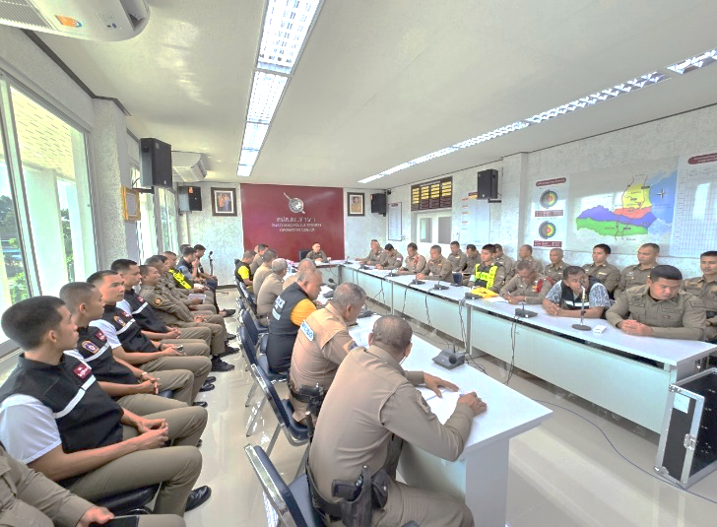
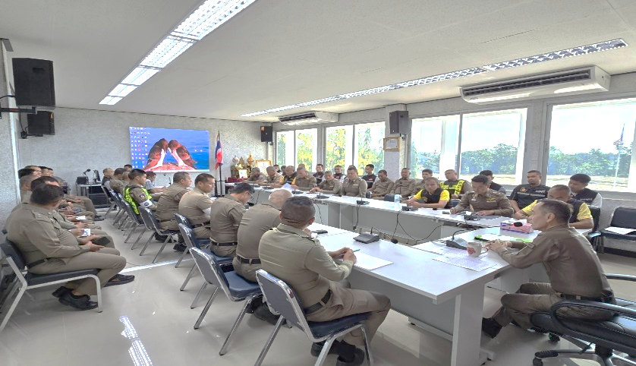
ตรวจแล้วถูกต้อง
พ.ต.อ.
(เชษฐพันธ์ วิชัยดิษฐ)
ผกก.สภ.ท่าฉาง

